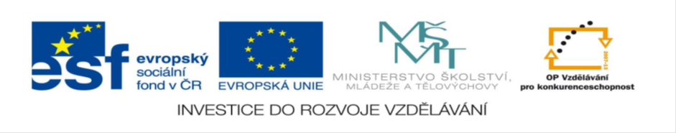

Vocabulary revising - Unit 6: People
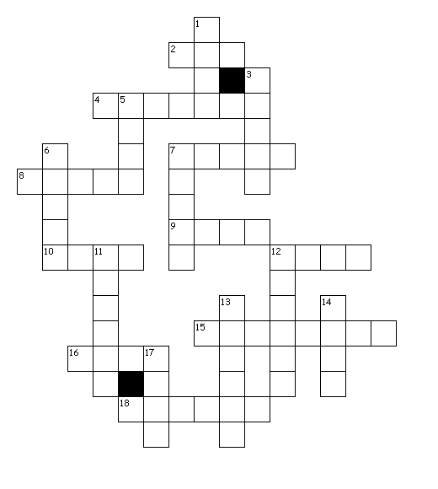

Across
2. práce
4. divný
7. košile
8. odměna
9. každý
10. snadný
12. umýt se
15. malování
16. král
18. chytrý
Down
1. narozený
3. vousy
5. pravdivý
6. řídit
7. boty
11. hloupý
12. vítěz
13. košík
14. schovat
17. zlatý

S O L U T I O N
- Born
- Work
- Beard
- Strange
- True
- Drive
- Shirt
- Prize
- Every
- Easy
- Silly
- Winner
- Basket
- Hide
- Painting
- King
- Gold
- Clever

Název projektu: Šablony Špičák

Číslo projektu: CZ.1.07/1.4.00/21.2735

Šablona: III/2

Autor výukového materiálu: Mgr. Iveta Truhlářová

Výukový materiál vytvořen: březen 2012

Výukový materiál je určen pro: šestý ročník

VY_32_INOVACE_175

